**Regulamin konkursu plastyczno – technicznego dla dzieci   
z Zespołu Przedszkoli Miejskich nr 3 w Łodzi**

**„Najciekawsze zwierzątko wielkanocne”**

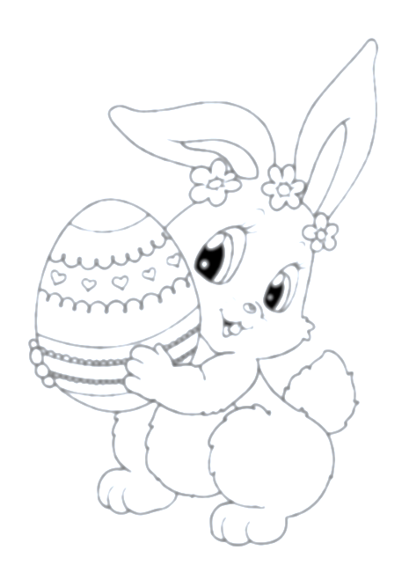**Regulamin:**

1. Organizatorem konkursu jest Przedszkole Miejskie nr 208   
   w Zespole Przedszkoli Miejskich nr 3 w Łodzi
2. Cele konkursu:

* rozwijanie inwencji twórczej dzieci przez poszukiwanie różnorodnych rozwiązań plastycznych,
* rozwijanie zdolności manualnych dzieci,
* umożliwienie dzieciom prezentacji własnych dokonań twórczych,
* zachęcenie rodziców do współpracy.

1. Przedmiotem konkursu jest wykonanie pracy plastyczno-technicznej płaskiej lub przestrzennej przedstawiającej zwierzątko wielkanocne.
2. Zdjęcia wykonanych prac należy dostarczyć na adres mailowy nauczycielek grupy III (Magdalena Grzanek: **m.grzanek@zpm3.elodz.edu.pl**,   
   Magdalena Żuk: **m.zuk@zpm3.elodz.edu.pl**) w terminie **do 8 kwietnia 2022 r**
3. Warunki uczestnictwa:

* uczestnicy konkursu: dzieci w wieku 3-6 lat;
* każdy uczestnik może wykonać jedną pracę;
* zdjęcie wykonanej pracy przesyłamy na adres e-mailowy nauczycielek grupy III.

1. Komisja konkursowa będzie brać pod uwagę przede wszystkim samodzielność wykonanej pracy, zgodność z tematem, oryginalność oraz walory artystyczne i estetyczne prac.
2. Rozstrzygnięcie konkursu obędzie się 13 kwietnia 2022 roku.
3. Prace wyłonione przez niezależne jury zostaną nagrodzone.
4. Zdjęcia przesłane po terminie nie będą brały udziału w konkursie.
5. Prawa autorskie przesłanych do konkursu zdjęć przechodzą na organizatora.
6. Zdjęcia zostaną upublicznione na stronie Zespołu Przedszkoli Miejskich nr 3 w Łodzi (zpm3lodz.wikom.pl) oraz na Fecebooku (w grupach zamkniętych). Wystawę zdjęć będzie również można oglądać w małej szatni Przedszkola Miejskiego nr 208.
7. Rodzice dzieci biorących udział w konkursie wyrażają zgodę na przetwarzanie przez organizatora konkursu danych osobowych swoich oraz swoich dzieci w celach wynikających z organizacji konkursu zgodnie z ustawą z dnia 10 maja 2018 r. o ochronie danych osobowych (Dz.U. z 2018 r., poz. 1000).
8. Wzięcie udział w konkursie jest równoznaczne z akceptację regulaminu.

**WSZYSTKIM UCZESTNIKOM ŻYCZYMY TWÓRCZYCH POMYSŁÓW   
ORAZ RADOŚCI Z TWORZENIA!**